Ферма луд жълтък, Ирландия (Mad Yolk Farm, Ireland)
Местна градска ферма Ферма луд жълтъК (Mad Yolk Farm) е нов проект в Галуей с мисия и две прости цели:

Отглеждане и показване на най-добрите местни сезонни продукти.
- Получаване наслаждение от тази дейност.
Брайън среща Джо в далечна шведска ферма, докато е на обучение по регенеративно земеделие през лятото на 2019 г. Брайън имаше земеделска земя в Ирландия и търсеше ново начало. Джо беше добър строител. В палатка в Швеция те „излюпиха“ план за Ферма луд жълтък.
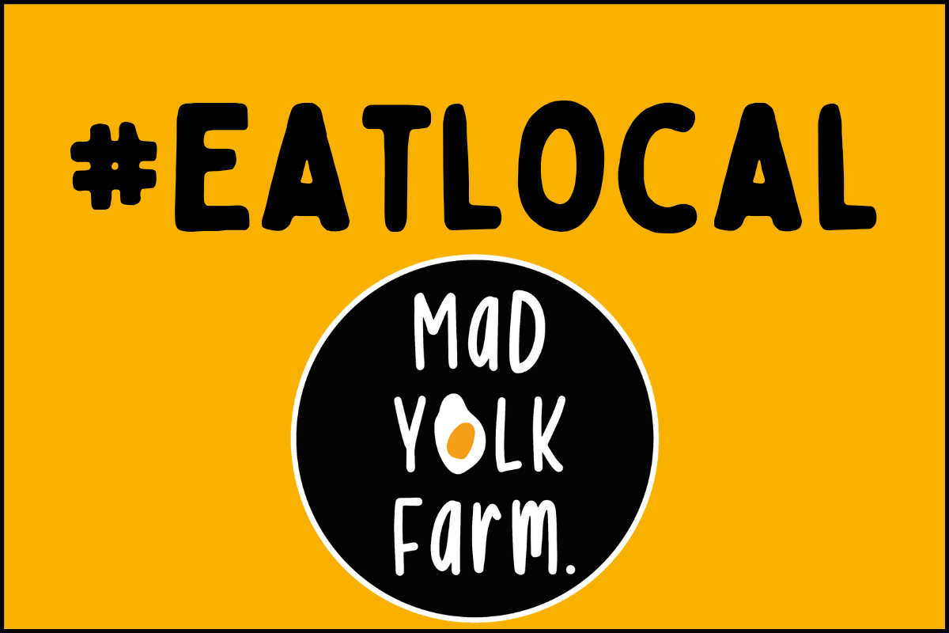
Сега Ферма луд жълтък предлага седмична услуга Натисни и Избери от тяхната малка местна ферма. Двамата ‘Луди жълтъка’ (момчета) не мислят, че ще спасят света
СЛУЧАЙ – БЪДИ ВДЪХНОВЕН

отглеждайки моркови, но вярват, че фермите могат … ^{Our} ^{Story} ^{(madyolkfarm.ie)}

Ферма луд жълтък работи да:
- Осигурява здравословна, богата на хранителни вещества храна
- Създава приятни, активно заети и смислени работни места
- Възстанови екосистемите с които работи, а не да вземат от тях
- Увеличи биоразнообразието и изграждане на богати почви
- Създава местна продоволствена сигурност
- Създава центрове на общността
- Бъде изпълнена с ЖИВОТ!

Как работи тя?
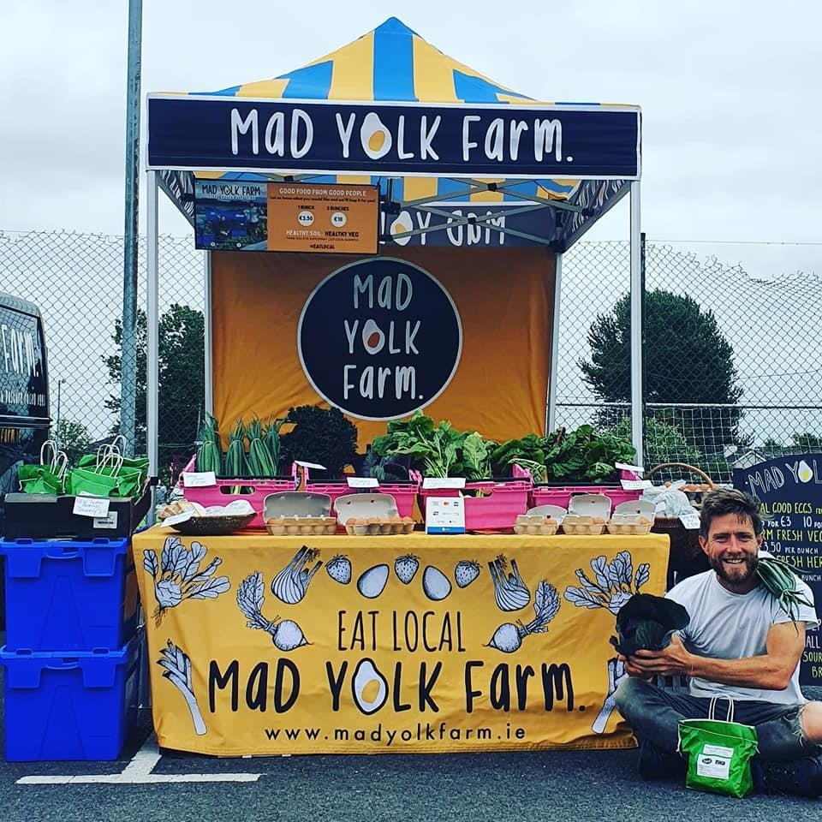
Онлайн магазин с Натисни и Избери на фермата с техни собствени продукти други местни храни.

ЧЕТИ
FAQs
(madyolkfarm.ie)

